Управление образования администрации
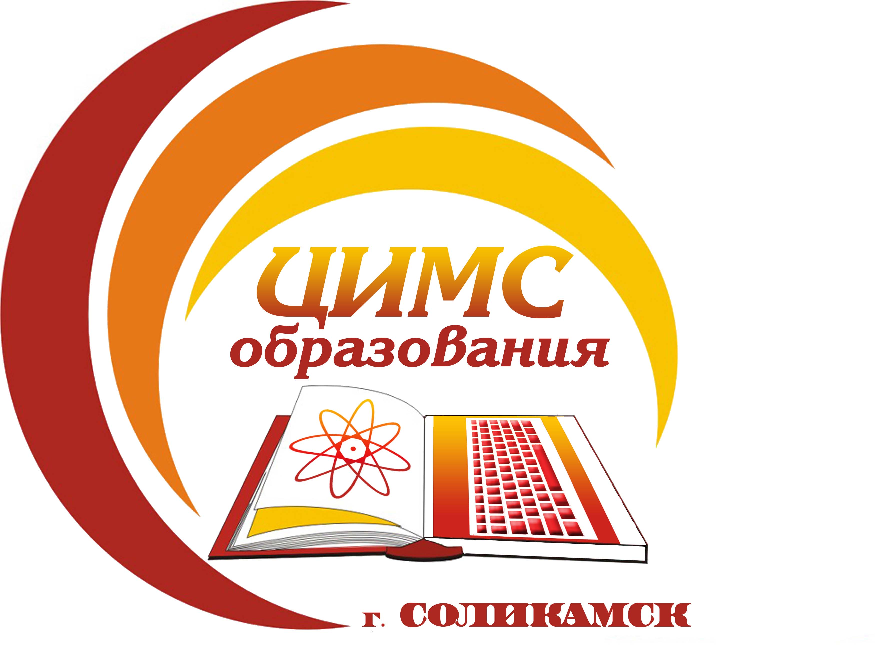

Соликамского городского округа Пермского края
Муниципальное бюджетное учреждение
«Центр информационно-методического сопровождения образования при управлении образования администрации
Соликамского городского округа»
618551, Пермский край, г. Соликамск, ул. 20-летия Победы, д.10
Тел./факс: 8 (34-253) 3-45-46, E-mail: cimso@solkam.ru
ОКПО 37021534, ИНН/КПП5919015940/591901001

Руководителям МОУ
06.12.2022 г. |  | № | 528

О состоянии ДДТТ за 11 месяцев 2022 года

Уважаемые руководители!

В соответствии с письмом отдела ГИБДД ОМВД России по Соликамскому городскому округу от 05.12.2022г. направляем информацию о состоянии детского дорожно-транспортного травматизма за 11 месяцев 2022 года.
По итогам 11 месяцев текущего года на территории Соликамского городского округа зарегистрировано 8 ДТП с участием несовершеннолетних в возрасте до 16 лет, в результате которых 1 несовершеннолетний погиб и 9 получили ранения различной степени тяжести.
Из этого числа ДТП по вине водителей зарегистрировано 5 ДТП. По неосторожности самих детей зарегистрировано 3 ДТП.
ДТП с участием несовершеннолетних произошли:
- 02 января 2022 года в 15.30 часов на проезжей части по ул. Революции - пострадал 11 - летний пассажир (вина водителя);
- 07 июня 2021 года в 16.10 часов на проезжей части по ул. Всеобуча – пострадал 11 – летний пассажир (вина водителя)
- 11 июня 2021 года в 18.10 часов на проезжей части по ул. Соликамское шоссе – пострадал 2 – летний пассажир (вина водителя);
- 12 июля 2022 года в 19.30 часов проезжая часть по ул. Перекопской - пострадал 6 – летний велосипедист (неосторожность ребенка);
- 20 августа 2022 года в 11.51 часов проезжая часть по ул. Набережная, д. 129 а – 11-летний велосипедист (неосторожность ребенка);
- 04 сентября 2022 года в 13.50 часов ул. Пермская – погиб 14-летний водитель, пострадали 12-летний и 10-летний пассажиры (неосторожность детей);
- 14 октября 2022 года в 23.30 часов нерегулируемый перекресток пр. Строителей – ул. Северная - пострадал 11-летний пешеход (вина водителя);
- 24 ноября 2022 года в 13.30 часов лесная дорога в направлении п. Мишарино – пострадал 9-летний пассажир (вина водителя).
В целях недопущения фактов дорожно-транспортных происшествий с участием детей и снижения тяжести их последствий просим организовать выполнение следующих мероприятий:
- Разместить на официальных сайтах, страницах социальных сетей образовательных учреждений информацию о состоянии детского дорожно – транспортного травматизма по итогам 11 месяцев 2022 года; рекомендаций о соблюдении правил дорожного движения в зимний период; рекомендаций для родителей о необходимости использования на одежде детей световозвращающих элементов, соблюдения ПДД при переходе проезжей части, использовании при движении из школы и обратно безопасного пути «Дом-Школа-Дом», о запрете катания на «опасных горках».
- Организовать и провести совместно с сотрудниками ГИБДД акцию по безопасности дорожного движения «Полицейский Дед Мороз», рейд по безопасности дорожного движения «Родительский патруль» с целью выявления опасных мест, мест возможного скатывания на проезжую часть с опасных горок.
- Организовать проведение инструктажей по безопасности дорожного движения в зимний период, бесед «Внимательный пешеход», «Светоотражатели», «Опасные горки» и др. Включить в повестки родительских собраний вопросы профилактики детского дорожно-транспортного травматизма.
- Продолжить практику проведения ежедневных «минуток безопасности» с обучающимися начальных классов.
- Организовать контроль за использованием световозвращающих элементов на одежде обучающихся.
- Использовать при проведении тестирования на знание Правил дорожного движения предложенный пакет заданий (приложение 2).

Приложение: на 41 л. в 1экз.

Директор МБУ «ЦИМС образования» Т.А. Лаздовская

О.А. Белкина
8 (34 253)3 43 54
Приложение 1

Внимание – опасные горки!

Уважаемые взрослые! Госавтоинспекция Соликамского городского округа напоминает: дети с восторгом и радостью катаются с несанкционированных горок, вводя в ужас водителей, вылетая под колёса автомобилей на любимой «ватрушке».
Зачастую, прямо на глазах у «бдительных» родителей, а порой и вместе с ними.
Любящие родители – это ответственные взрослые! Пользуйтесь горками, специально обустроенными и главное безопасными! Объясните детям, что катание со снежных валов и мест временного складирования снега опасно для жизни. Ещё раз напомните ребятам о том, что транспортное средство невозможно остановить мгновенно. Не оставайтесь равнодушными и не проходите мимо, если заметили, что чужой ребёнок подвергает свою жизнь опасности.
В случае обнаружения опасных горок, снежных валов и наледей, используемых детьми для игр, в целях их последующей ликвидации, просим Вас сообщить в службу экстренного реагирования «112», а также в Отдел МВД России по Соликамскому городскому округу по телефонам «02», с мобильного «102» или 7 57 27, Отдел ГИБДД ОМВД России по Соликамскому городскому округу 7 80 90.
Сделать зимние игры и забавы детей безопасными – наша общая задача!

